Акция "Протяни руку помощи".

Акция "Протяни руку помощи" направлена на сбор гуманитарной помощи в виде средств гигиены для детей, рождённых от ВИЧ-инфицированных родителей, находящихся в трудной жизненной ситуации: в малоимущих семьях, на воспитании у бабушек и дедушек, детских домах, инфекционных больницах.
Сайт организатора акции:
http://aids-centr.perm.ru/

Группа Вконтакте: https://vk.com/club61649555

Также мы помогаем:
1. КГАУ "Центр социальной адаптации г.Перми".
2. ГКУЗ "Пермский краевой специализированный дом ребёнка для детей с органическим поражением ЦНС с нарушением психики".
3. ГБУЗ Пермского края "Пермская краевая клиническая инфекционная больница" (детское отделение).
4. Филиал ГКУЗ ПКЦ СПИД и ИЗ в г. Кудымкар.
Малыши нуждаются в гуманитарной помощи в виде:
- подгузников,
- сосок и бутылочек,
- средств по уходу за малышами,
- игрушек (новых или в отличном состоянии) и т.п.
Пункт приёма гуманитарной помощи:
КЦ СПИД, г. Пермь, ул. Свиязева, д. 21
Отдел профилактики, каб. 550 (5 этаж)
Время работы:
ПН – ПТ с 08:30 до 17:00
тел. (342) 223-74-01

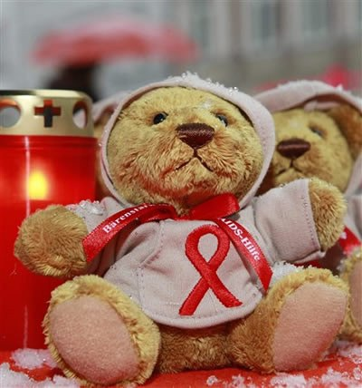

Пункт приёма гуманитарной помощи от жителей ЗАТО Звёздный организован в секторе по обеспечению деятельности КДНиЗП при администрации ЗАТО Звёздный по адресу: ул. Ленина, 11А, каб. 105. Сбор продлится до 02.12.2021 года.

